桃園市立大有國民中學110學年度第一學期第二次評量試卷
年 級 | 八 | 考 試  科 目 | 理化 |  |  | 命 題  範 圍 | 第三章和第四章 | 作 答  時 間 | 45分
班 級 |  | 姓 名 |  | 座 號 |  | 分 數
單選題：(1-20題，每題3分；21-40題，每題2分)(試卷共3頁)(請以電腦閱卷答案卡作答)

- 圖為振動一輕繩產生向右傳播的週期波瞬間波形，P 點為繩上一點，試問下一瞬間 P 點的運動方向為何？
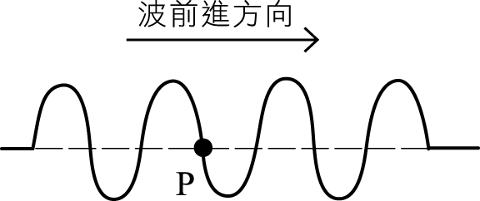
(Ａ)向右 (Ｂ)向上 (Ｃ)向下 (Ｄ)靜止。
- 振動一輕繩產生連續週期波，若振動6秒產生如圖的波形，則下列關於此繩波的敘述何者正確？ 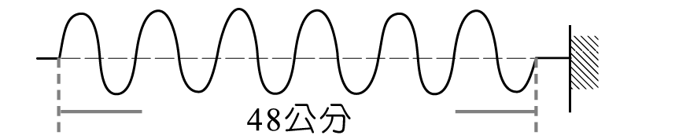
(Ａ)週期：2秒 (Ｂ)波長：8公分 (Ｃ)頻率：2赫
(Ｄ)波速：16公分／秒。
- 小琴在氣溫30℃的游泳池旁聊天，而民偉則在24℃的水中跟同學玩水中傳話，請問關於他們兩人聲音的描述，何者正確？ (Ａ)傳遞小琴聲音的介質為水 (Ｂ)民偉在水中聽到小琴說話的音調與在池邊同學聽到的一樣 (Ｃ)水溫較氣溫低，因此民偉聲波的速率較小琴的聲波慢 (Ｄ)聲速與講話的快慢有關。
- 若空氣中傳聲速率為340m/s，一頻率為1000Hz的聲波傳來，其波長應為多少？
(Ａ) 0.34m (Ｂ) 34m (Ｃ) 3400m (Ｄ) 340000m。
- 下列為相同時間內，產生的各聲波波形，請問何者的音色與其他三者不同？
(Ａ) 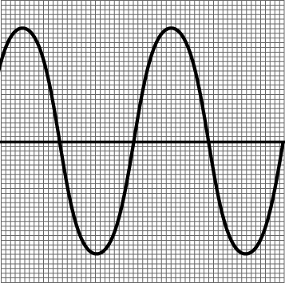 (Ｂ) 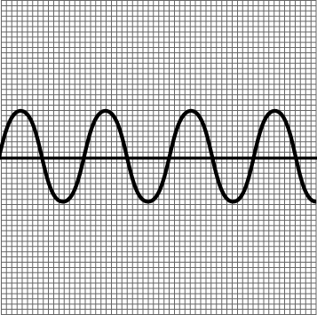
(Ｃ) 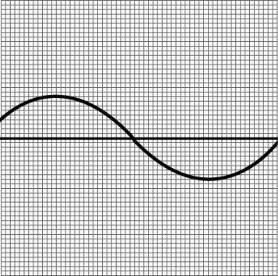 (Ｄ) 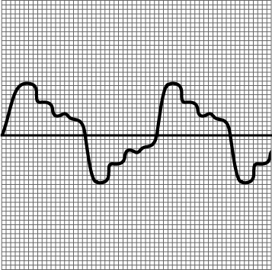
- 若長期處在85分貝的環境中，聽力容易受損，這是因為此環境中的聲波其何種特性所造成？ (Ａ)波速太快 (Ｂ)波長太長 (Ｃ)振幅太大 (Ｄ)頻率太高。
- (甲)彈撥橡皮筋可發出聲音；(乙)雷聲常隆隆不絕；(丙)室內講話聲音較響亮。請問上述現象哪些和聲音的反射性質有關？ (Ａ)僅甲、乙 (Ｂ)僅甲、丙 (Ｃ)僅乙、丙 (Ｄ)甲、乙、丙。
- 當蚊子在附近飛時，我們會聽到蚊子拍動翅膀發出的嗡嗡聲，試推測蚊子每秒拍動翅膀的次數，可能為下列何選項？ (Ａ)10次 (Ｂ)15次 (Ｃ)550次 (Ｄ)25550 次。
- 古代的計時工具日晷，設計運用的原理，和下列哪一情況的原理相同？
(Ａ)排桌椅時用單眼觀察是否對準
(Ｂ)放煙火時先看見火花才聽見聲音
(Ｃ)鑽石在日光下看起來七彩奪目
(Ｄ)平靜湖面會清楚呈現湖邊景物倒影。
- 如圖為璟亮將雷射光射向平面鏡發現的情形，滿足下列哪個條件，才符合反射定律？
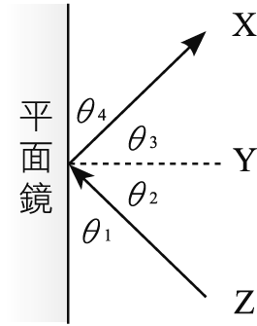
(Ａ)θ₁＝θ₂ (Ｂ)θ₂＝θ₃ (Ｃ)X為折射線
(Ｄ)Y為入射線。
- 安裝在汽車車頭燈泡周圍的鏡面，其達成的效果與下列何者相同？ (Ａ)車子的後照鏡 (Ｂ)耳鼻喉科醫生檢查時頭戴的凹面鏡 (Ｃ)看細小字體時用的放大鏡
(Ｄ)矯正視力配戴的眼鏡。
- 有關下列引號中的詞句與相關的光學原理，何者的關聯錯誤？
(Ａ)「海市蜃樓」是光線反射的效果
(Ｂ)「立竿見影」是光直線前進的效果
(Ｃ)「潭清疑水淺」是光線折射的效果
(Ｄ)「樓臺倒影入池塘」是光線反射的效果。
- 如圖為一束光線於暗室中，由甲介質進入乙介質和丙介質的示意圖，請問光在哪個介質中速度最慢？
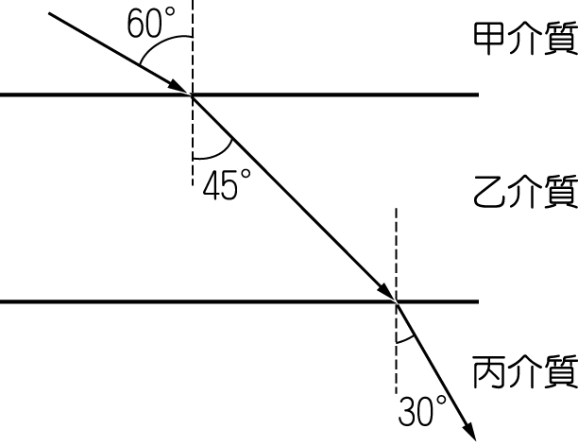
(Ａ)甲介質 (Ｂ)乙介質 (Ｃ)丙介質 (Ｄ)一樣快。
- 阿傑將一物品放置在某種透鏡前時，透過鏡片可看到倒立放大的像，此透鏡可能是下列哪一種透鏡？
(Ａ)  (Ｂ)  (Ｃ)  (Ｄ) 
- 甲、乙、丙三圖表示蠟燭發出的光線照射到布幕上的情形，甲為直接照射，乙為經針孔後照射，丙為經凸透鏡後照射，請問關於布幕上的成像何者正確？
(甲) | (乙) | (丙)
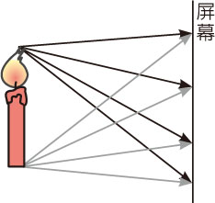 | 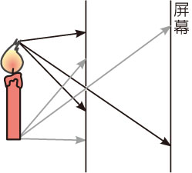

選項 | (甲) | (乙) | (丙)
(Ａ) | 倒立虛像 | 倒立實像 | 比乙亮的倒立實像
(Ｂ) | 倒立虛像 | 倒立實像 | 比乙暗的倒立實像
(Ｃ) | 無法成像 | 倒立實像 | 比乙亮的倒立實像
(Ｄ) | 無法成像 | 倒立實像 | 比乙暗的倒立實像
- 瑜綺家開水果店，芭樂上架時，瑜綺想用色光照明讓芭樂外表看起來更好吃，應該用何種顏色的玻璃紙包覆光源？ (Ａ)綠色 (Ｂ)紅色 (Ｃ)藍色 (Ｄ)黃色。
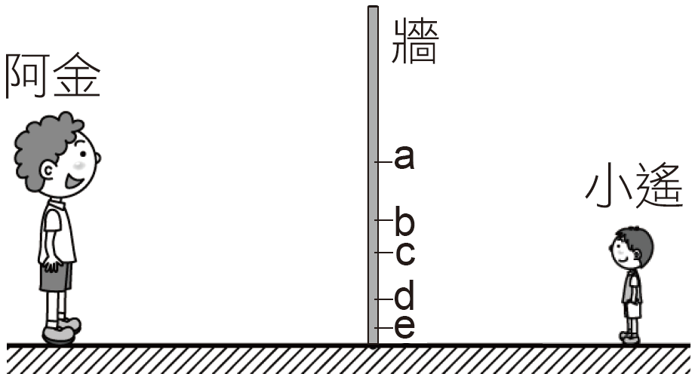
- 育辰和小郭分別站立於牆的兩側如圖，若要在牆上開一扇窗使兩人彼此都能看見對方的全身，則所需的最小窗口之位置為下列何者？
育辰
小郭
(Ａ)ad (Ｂ)bd (Ｃ)cd (Ｄ)be。
- 錦柔在白紙上由左自右依序寫下「DYSO」，並將白紙置於平面鏡前，使其與平面鏡平行。若白紙上的字母高度均為10 cm，平面鏡中像的字母高度為何？
(Ａ)字母O的像高小於10公分 (Ｂ)字母D的像高大於10公分 (Ｃ)字母O的像高大於字母D (Ｄ)所有字母的像高均等於10公分。
- 探測船在海面上，以聲納探測海底地形，探測船在6秒後收到回聲，則該處的海底深度約為多少公尺？（設聲音在海水中的速率約為1500公尺／秒）
(A) 3000公尺 (B) 4000公尺 (C) 4500公尺
(D) 9000公尺。
- 英國 倫敦有一條著名的圓環形「私語走廊」，在這直徑34公尺的走廊任何一處牆邊說悄悄話，在走廊其他地方，包括直徑對面最遠處的人，都能聽得非常清楚，如同說話者正在身邊耳語一般，十分奇妙。下列哪一個工具設計應用的原理和私語走廊相同？ (Ａ)傳聲筒
(Ｂ)調音音叉 (Ｃ)防盜器 (Ｄ)超音波清洗機。
- 光線照在下列哪些物體表面時，不遵守反射定律？
(甲)芭比娃娃；(乙)玻璃杯；(丙)凸面鏡；(丁)灰塵；(戊)砂紙。
(Ａ)全部皆遵守反射定律 (Ｂ)甲乙 (Ｃ)丁戊
(Ｄ)丙丁戊。
- 光由空氣經過下列透鏡後其行徑如圖所示，則那些透鏡為凸透鏡？

甲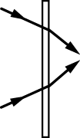 乙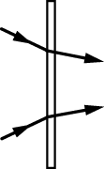 丙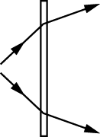 丁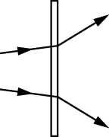
(Ａ)甲乙 (Ｂ)甲丙 (Ｃ)甲乙丙 (Ｄ)乙丙。
- 如圖所示為舒恆眼睛成像的情形，請問舒恆需配戴何種光學儀器矯正？
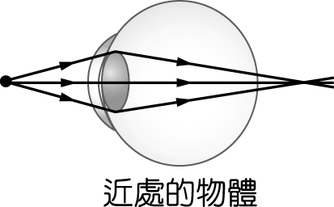
(Ａ)凸面鏡 (Ｂ)凹面鏡 (Ｃ)凸透鏡 (Ｄ)凹透鏡。
- 英國科學家波以耳曾經作了有名的鐘罩實驗，當抽氣機將鐘罩內的氣體抽光時，將無法聽見電鈴的聲音，則此實驗可得到下列哪一項結論？
(Ａ)介質振動的愈快，聲音的頻率愈高
(Ｂ)物體必須迅速的振動才能產生聲音
(Ｃ)必須有傳聲介質才能聽見聲音
(Ｄ)振動的幅度愈大，聲音愈大聲。
- 如欲製成一氣密式隔音窗戶，在兩片玻璃中間應如何處理，隔音效果最佳？
(A)填入壓克力 (B)塞入保麗龍 (C)貼上具防爆隔熱性質的貼紙 (D)抽成真空。
- 有三種不同顏色的光：紅光、綠光和藍光，若皆以相同的角度射向一平面，則反射角的大小關係為何？
(Ａ)紅光 > 綠光 > 藍光
(Ｂ)紅光 < 綠光 < 藍光
(Ｃ)藍光 > 綠光 > 紅光
(Ｄ)紅光 = 綠光 = 藍光。
- 將紅、藍混合色光照射綠色樹葉，樹葉會呈現下列哪種顏色？ (Ａ)紅 (Ｂ)藍 (Ｃ)綠 (Ｄ)黑。
- 行進方向、振幅、頻率、波長、波速。若將聲波與其回聲相比較，則上述條件中有幾項不同？ (Ａ)2 (Ｂ)3 (Ｃ)4 (Ｄ)5 項。
【題組】燭火經凸透鏡會聚成像示意如圖，A、B、O、C、D各點之間的距離皆等於焦距，試根據圖示及凸透鏡成像觀察實驗結果，回答下列第29-31題：
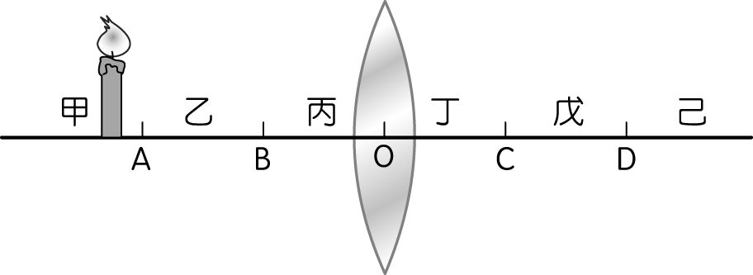
- 將蠟燭置於丙區，進行成像觀察，下列關於此時成像的敘述何者錯誤？ (Ａ)成正立的像 (Ｂ)成放大的像 (Ｃ)可在紙屏上成像 (Ｄ)可用眼睛觀察成像。
- 將蠟燭放置於甲區，並將紙屏移至成像位置，然後用不透明物體遮住透鏡的下半部，請問在遮住透鏡前後，紙屏上的成像有何變化？ (Ａ)大小只剩一半，亮度不變 (Ｂ)大小不變，亮度變暗 (Ｃ)大小只剩一半，亮度變暗 (Ｄ)無法成實像。
- 若用眼睛透過此凸透鏡觀察一把直尺，結果如圖所示，請問此凸透鏡與直尺之間的距離可能為下列何者？
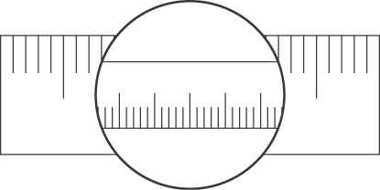
(Ａ)小於$\overline{\text{OB}}$ (Ｂ)等於$\overline{\text{OB}}$ (Ｃ)等於$\overline{\text{OA}}$
(Ｄ)大於$\overline{\text{OA}}$。

【題組】請在閱讀下列敘述後，回答下列第32-33題：
菲律賓有數以百萬計的人生活在黑暗裡，較貧窮社區的房屋建造得非常接近，光線難以透進窗戶，居民因無法負擔電費，通常使用蠟燭或煤油燈來照明，但這會帶來嚴重的「健康」和「火災風險」。西元2011年伊列克．迪亞茲（Illac Diaz）在菲律賓提倡一個非常簡單而且環保、安全的解決方案─太陽能瓶燈泡。製作方法是將一片可緊貼屋頂的金屬片挖洞，然後將約1.5公升的塑膠瓶卡入，接縫處塗上密封劑，然後在瓶中加入乾淨的水和漂白劑，放入屋頂挖好的洞裡固定好，接縫處也塗上密封劑，就成了免費的太陽照明系統，帶來滿室光明，亮度相當於55或60瓦的白燈，瓶中的漂白水可以防止藻類在瓶裡形成，瓶子也不會變熱，估計可以持續五年產生乾淨的光線。
- 如果只有將屋頂挖洞，但沒有安裝裝水的寶特瓶，白天屋內只會有光柱，無法照亮四周，原因和下列哪一情況的原理相同？
(Ａ)雨後有陽光就可能看到彩虹
(Ｂ)看起來很明亮的月球不會自行發光
(Ｃ)走在陽光下會看到影子
(Ｄ)游泳池看起來的水深比實際淺。
- 將塑膠瓶裝水置於高處，就可以帶來滿室光明，主要是利用光的什麼現象？(Ａ)光的直進性 (Ｂ)光的反射定律 (Ｃ)光的折射原理 (Ｄ)光的色散現象。
【題組】如圖所示，小淇去釣魚，他的眼睛距水面1.5 公尺，魚在水面下方2公尺，試回答下列第34-35題：
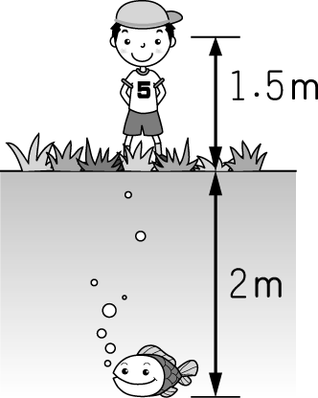

- 小淇拿了網子想撈魚，他該如何做才較有可能撈到魚？ (Ａ)朝所看到的魚之上方撈 (Ｂ)朝所看到的魚之下方撈 (Ｃ)朝所看到的魚之左方撈 (Ｄ)朝所看到的魚之右方撈。
- 小淇看到的魚到小淇眼睛的距離，可能是下列何者？ (Ａ)3公尺 (Ｂ)3.5公尺 (Ｃ)4公尺 (Ｄ)5公尺。
【題組】音樂有許多「術語」，用以表明速度、力度和風格等。在演奏一首樂曲的時候，力度的變化可以表現樂曲中蘊含的感情，從而表達不同的感情色彩，強弱對一首樂曲來說很重要。這些「術語」大都是義大利文，如下圖所示：f表示音量強，p表示音量弱；請依圖示，試回答下列第36-38題：
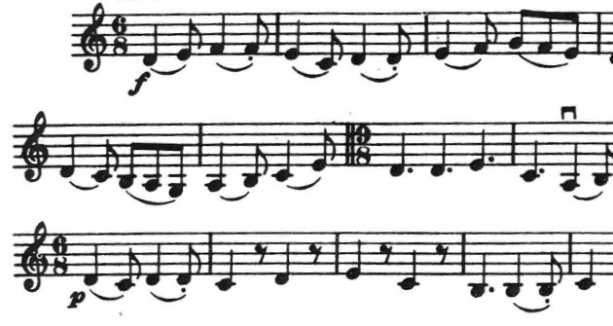
Mi
Do
- 圖中的力度記號ｆ和ｐ是聲音的何種性質？
(Ａ)響度 (Ｂ)音調 (Ｃ)音色 (Ｄ)聲速。
- 譜上的音符 Mi 和 Do 主要是聲音的何種性質不同？
(Ａ)振幅 (Ｂ)頻率 (Ｃ)波形 (Ｄ)音量。
- 樂器演奏中，能調節與控制的要素是哪些聲音的特色？ (Ａ)響度與音調 (Ｂ)音調與音色 (Ｃ)響度與音色 (Ｄ)響度與音速。
【題組】小易站在平面鏡前1公尺面對平面鏡，在他身後4公尺處的牆上貼有「我愛理化」四個字，試回答下列第39-40題：
- 請問平面鏡中所成的像性質為何？ (Ａ)正立虛像
(Ｂ)倒立虛像 (Ｃ)正立實像 (Ｄ)倒立實像。
- 若小易手持照相機想要拍清楚鏡中「我愛理化」四個字的像，則照相機應對焦在幾公尺處？
(Ａ)3 (Ｂ)4 (Ｃ)5 (Ｄ)6 公尺。

